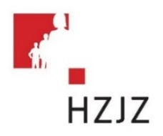

Tjedni jelovnik za prehranu učenika u osnovnim školama od 23.10. – 27.10.2023.

Dan | Mliječni obrok | Ručak | Užina | Energetska vrijednost (kcal)
PONEDJELJAK | Jastučić šunka-sir, mlijeko | Juha goveđa, tjestenina bolonjez,  zelena salata | Banana, keksi
UTORAK | Mliječni namaz, kakao | Krem juha, naravni pileći odrezak s dinstanim povrćem | Grožđe
SRIJEDA | Školski burger, sok | Povrtna juha, pečeni bataci s krumpirom, salata od cikle | Jabuka, keksi
ČETVRTAK | Corn pločica, jogurt | Piletina u umaku s njokima, kupus salata | Puding
PETAK | Burek mini-jabuka, mlijeko | Riblji štapići s mahunama | Voćni jogurt

